معرفی اجمالی مراکز اقتصادی در بلغارستان

**مقدمه:**

بعد از فروپاشی اتحاد جماهیر شوروی در اوایل دهه 1990، بلغارستان برای بازسازی اقتصاد خود و جذب سرمایه‌های خارجی به ایجاد مناطق اقتصادی پرداخت. اولین منطقه آزاد تجاری در شهر بورگاس تأسیس شد و به تدریج این مدل به شهرهای دیگر گسترش یافت. در دهه 2000، بلغارستان با پیوستن به اتحادیه اروپا، قوانین و زیرساخت‌های خود را بهبود بخشید و تعداد مناطق اقتصادی را افزایش داد .این مناطق همچنان به عنوان موتور محرک توسعه اقتصادی بلغارستان عمل می‌کنند و نقش کلیدی در ارتباط با بازارهای بین‌المللی دارند. مناطق اقتصادی شهرداری‌محور (Municipality-Led Economic Zones) به مناطقی گفته می‌شود که تحت مدیریت شهرداری‌ها قرار دارند و به عنوان مراکز جذب سرمایه‌گذاری، ایجاد اشتغال و توسعه اقتصادی محلی عمل می‌کنند. این مناطق معمولاً شامل پارک‌های صنعتی، مناطق لجستیکی، و مناطق فناوری بوده و هدف آن‌ها توزیع عادلانه‌تر توسعه اقتصادی در سراسر کشور است. سرمایه‌گذاری در زیرساخت‌ها، ایجاد راه‌ها، شبکه برق، آب، و ارتباطات، حمایت از شرکت‌های محلی و بین‌المللی، ارائه مشوق‌های مالیاتی و جذب سرمایه‌گذاری، تسهیل فرآیندهای قانونی، کاهش بروکراسی برای صدور مجوزها و شروع فعالیت اقتصادی و همکاری با دانشگاه‌ها و مراکز تحقیقاتی از جمله ویژگی های این مراکز است.

فعالیت اقتصادی در بلغارستان بر اساس شاخص های شرکت ها، داده های مربوط به بازار کار و روابط متقابل اقتصادی بین شهرداری ها، مراکز اقتصادی گسترده ای را تشکیل می دهد که به تقسیم اداری سرزمینی مناطق، مناطق برنامه ریزی و غیره محدود نمی شود. بر اساس داده های جامع از گزارش های شرکت های غیرمالی و همچنین داده های دقیق از سرشماری جمعیت امکان ردیابی مهاجرت روزانه نیروی کار بین تمام شهرها می توان مناطق اصلی سرمایه گذاری در بلغارستان را مشخص کرد. شهرداری های هستند که فعالیت های اقتصادی را متمرکز می کنند، کارگران را از سکونتگاه های همجوار جذب می کنند و بازارهای کار پویا دارند و در حاشیه آن ها شهرداری هایی هستند که کارفرما هستند و بیشترین ارتباط را با هسته اصلی خود دارند.

مراکز اقتصادی از هسته و حاشیه تشکیل می‌شوند. هسته‌های اقتصادی شهرداری‌هایی هستند که از نظر اقتصادی قوی‌ترین‌اند و در حاشیه، شهرداری‌هایی قرار دارند که با اقتصاد هسته مربوط‌ترین هستند.. برخی از مراکز بیش از یک هسته دارند که ناشی از ارتباطات موجود بین هسته‌های مختلف درون مرکز و وجود حاشیه یا منطقه تأثیر مشترک است. در حوزه 16 مرکز اقتصادی، نزدیک به سه چهارم از جمعیت کشور زندگی می‌کنند و بیش از 80% از فعالیت‌های اقتصادی در بلغارستان متمرکز است. مراکز اقتصادی بخش بزرگی از نقشه منطقه‌ای را تشکیل می‌دهند و روند توسعه آن‌ها برای اقتصاد کشور تعیین‌کننده است.

شهرداری ها هستند که محرک های اقتصاد منطقه ای در بلغارستان هستند و از نظر تولید و شغل پیشرو هستند و تعداد زیادی کارگر را از شهرداری های مجاور جذب می کنند. برای اینکه شهرداری به عنوان هسته اقتصادی تعریف شود، باید حداقل دو مورد از سه معیار زیر را داشته باشد. 1- از نظر ارزش تولید باید جزء ده درصد شهرداری های پیشرو باشد. 2- از نظر تراکم اشتغال جزء درصد اول باید باشد. 3- از نظر مهاجرت نیروهای کار باید جزء ده درصد اول شهرداری های بلغارستان باشد. (نقشه شماره 1)

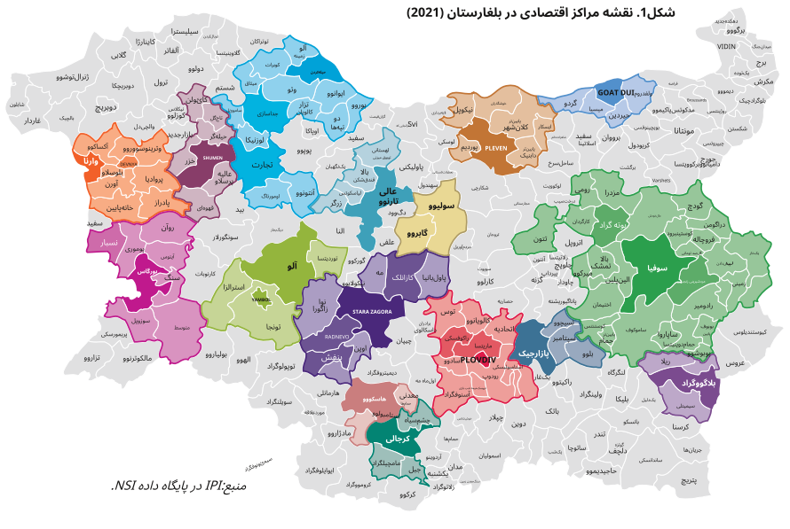

مراکز اقتصادی:

مراکز اقتصادی وسیع در بلغارستان شامل ۱۳۲ شهرداری است که در آن‌ها ۴.۸ میلیون نفر زندگی می‌کنند (۷۳.۶٪ از جمعیت کشور) و نزدیک به ۲ میلیون نفر مشغول به کار هستند (۷۷.۸٪ از تمامی شاغلین در سنین ۱۵ تا ۶۴ سال کشور). تولیدات حاصل از شرکت‌های غیرمالی در ۱۶ مرکز اقتصادی در سال ۲۰۲۱ به ۱۷۸ میلیارد لوا می‌رسد که معادل ۸۲.۲٪ از تولیدات شرکت‌ها در کشور است. ارزش افزوده شرکت‌ها در ۱۶ مرکز به بیش از ۶۴ میلیارد لوا می‌رسد که تقریباً در ۱۰ سال گذشته دو برابر شده است. تا پایان سال ۲۰۲۱، حجم کل سرمایه‌گذاری‌های مستقیم خارجی تجمعی در مرکزهای اقتصادی به بیش از ۲۴ میلیارد یورو می‌رسد که ۸۵.۷٪ از تمامی سرمایه‌های خارجی در اقتصاد کشور را تشکیل می‌دهد (شکل ۲).

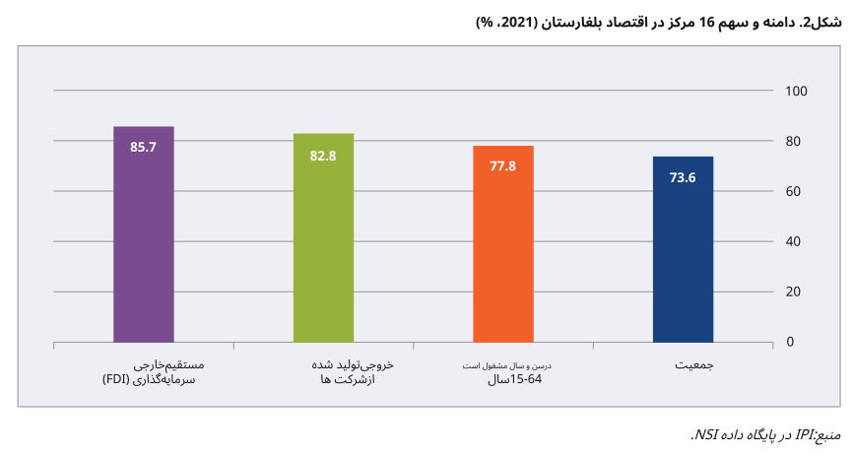

مناطق اقتصادی "فییا-پرنیک-بوترفگراد" به 89.7 میلیارد لوا (41.7% از تولیدات تمامی شرکت‌های کشور) می‌رسد. بعد از آن، مراکز اقتصادی "پلوودیو-ماریس-راکوفسکی" و "وارنا-دوینیا" قرار دارند که تولیدات شرکت‌ها به ترتیب به 20.1 میلیارد لوا (9.4% از تولیدات تمامی شرکت‌های کشور) و 12.4 میلیارد لوا (5.8% از تولیدات تمامی شرکت‌های کشور) می‌رسد.

مراکز اقتصادی وسیع‌تر "ستارا زاگورا-کازانلاک-رادنوو-گلاوبوو" (تولیدات به ارزش 10.6 میلیارد لوا)، "روسه-تارگوشیسته-رازگرد" (تولیدات به ارزش 10 میلیارد لوا) و "بورگاس-نسبر" (تولیدات به ارزش 7.7 میلیارد لوا) در ادامه قرار دارند. تمامی مراکز اقتصادی دیگر تولیداتی کمتر از 2% از کل تولیدات کشور را گزارش می‌دهند (شکل 3).

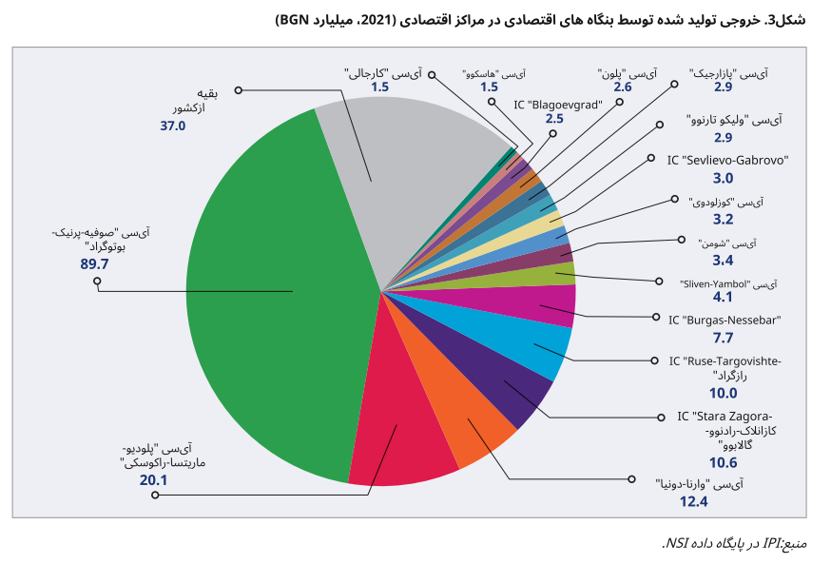

مراکز اقتصادی بزرگ در 10 سال گذشته دامنه خود را گسترش داده‌اند و شاهد شکل‌گیری هسته‌های ثانویه و همچنین گسترش حاشیه‌ها هستیم. این به این معنی است که شکوفایی در هسته‌های اقتصادی پیشرو، باعث تحریک منطقه‌ای می‌شود. اثر و امکان توسعه مکان‌های بیشتری را فراهم می‌کند. شش مرکز اصلی به خاطر وجود دو یا بیشتر هسته و همچنین حاشیه وسیع متمایز هستند. جمعیت در مراکز اصلی از ۳۰۰ هزار نفر فراتر می‌رود و تعداد شاغلین بیش از ۱۰۰ هزار نفر است (جدول ۱).

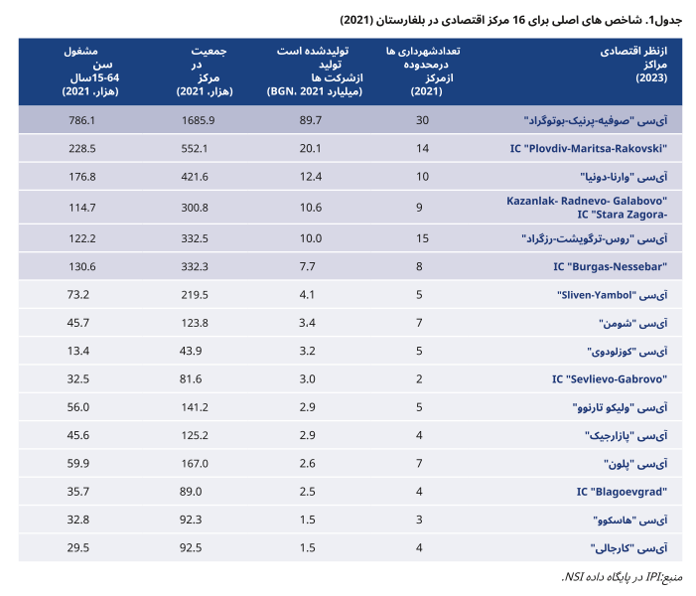

**تقسیم بندی مناطق اقتصادی:**

مراکز اقتصادی در بلغارستان را می‌توان به طور کلی به سه گروه بر اساس مقیاس آن‌ها تقسیم کرد. در راس این گروه‌ها، مرکز اطراف صوفیا قرار دارد که بی‌تردید بزرگ‌ترین در کشور است. پس از آن، پنج مرکز بزرگ اطراف پلودیو، ورنا، استارا زاگورا، روسه و بورگاس قرار دارند که از لحاظ مقیاس بزرگ هستند و هسته‌های ثانویه و پیرامون‌های محکمی دارند. شش مرکز اقتصادی پیشرو در اطراف شش شهر بزرگ بلغارستان شکل می‌گیرند - تنها شهرهایی که جمعیت‌شان بیش از ۱۰۰ هزار نفر است. بعد از آن، ده مرکز دیگر قرار دارند که از لحاظ مقیاس کوچک‌تر هستند، با پیرامون محدودی و وزن کمتری در نقشه منطقه‌ای.

**پیشتازی صوفیا:**

مرکز اقتصادی پایتخت صوفیا دارای دو هسته ثانویه (پرنیک و بوتیوس) است و شامل ۳۰ شهرداری می‌باشد که نزدیک به ۱.۷ میلیون نفر در آن‌ها زندگی می‌کنند. جالب است که هر دو هسته مکمل نیز بخشی از پیرامون شهرداری صوفیا هستند. این به این معنی است که در مجموع ۲۹ شهرداری در پیرامون صوفیا قرار دارند و بیش از ۱۰٪ از شاغلین در آن‌ها هر روز به محل کار خود در پایتخت سفر می‌کنند. در ۱۰ سال گذشته، پایتخت دامنه پیرامون خود را گسترش داده و تأثیر بسیار قوی‌ای بر بازارهای کار شهرداری‌هایی که در نزدیکی شهر بزرگ قرار دارند، گذاشته است - بیش از یک سوم از تمام شاغلین در شهرداری‌های سووگه، بوجوریسته، کاستینبرود، گورنا مالینا، پرنیک و الین پِلین هر روز سفر می‌کنند.

به پایتخت برای کار. تولیدات اقتصادی مرکز "صوفیه-پرنیک-بوتوگرید" در سال 2021 به تقریباً 89.7 میلیارد لوا رسیده است که 41.7% از تولیدات تمام شرکت‌های غیرمالی در کشور را تشکیل می‌دهد. ارزش افزوده شرکت‌ها بیش از 35.3 میلیارد لوا است و در واقع در دهه گذشته دو برابر شده است. در مرکز نزدیک به 1.7 میلیون نفر زندگی می‌کنند و تعداد افراد شاغل در سنین 15 تا 64 سال 786 هزار نفر است. مرکز اقتصادی پایتخت با بالاترین نسبت تحصیل‌کرده‌ها (37.6% از جمعیت در سن 7 سال و بیشتر دارای تحصیلات عالی هستند)، بالاترین نسبت اشتغال (71.8% از جمعیت 15 تا 64 سال) و بالاترین دستمزدها (1917 لوا میانگین دستمزد ماهانه کارکنان در مرکز در سال 2021) مشخص می‌شود.

در هر یک از این شاخص‌ها، شهرداری پایتخت که هسته اصلی در مرکز را تشکیل می‌دهد، عملکرد بسیار خوبی دارد - 43.6% از جمعیت در سن 7 سال و بیشتر در صوفیه دارای تحصیلات عالی هستند، نسبت اشتغال به 75% می‌رسد و میانگین دستمزد ماهانه کارکنان در سال 2021 معادل 2144 لوا است. پایتخت به طور سنتی نتایج خوبی را گزارش می‌کند.

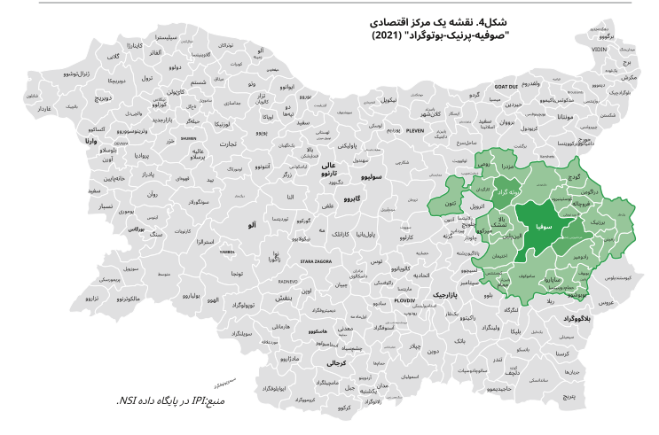

شاخص‌های جغرافیایی، جوانان و افراد فعال را از سرتاسر کشور جذب می‌کنند. جذابیت و اقتصاد متنوع شهر پایتخت، همچنین توسعه صنعت و لجستیک در شهرداری‌های اطراف، از جمله هسته‌های ثانویه و حاشیه‌ها، پتانسیل رشد و گسترش مرکز اقتصادی اطراف صوفیه را تعیین می‌کند.

پنج مرکز بزرگ بعد از صوفیه

بعد از مرکز اقتصادی وسیع اطراف صوفیه، روی نقشه پنج مرکز بزرگ مشخص می‌شوند که دارای حاشیه‌ای محکم و وزن زیادی در نقشه منطقه‌ای هستند. این مراکز شامل مراکز اطراف پلودیف (“پلودیف-ماریسا-راکاوسکی”)، وارنا (“وارنا-دِوینیا”), استارا زاگورا (“استارا زاگورا-کازانلاک-رادنوو-گَلَبوو”),

روسه (“روسه-تارگوشته-رازگرا” و بورگاس (“بورگاس-نسِبَری”). این پنج مرکز به وضوح از دیگر نقاط نقشه (شکل 5) متمایز هستند، به طوری که در هر یک از آن‌ها بین 300 تا 550 هزار نفر زندگی می‌کنند، تعداد شاغلین در حدود 110 تا 230 هزار نفر است، و تولید تولید ناخالص داخلی شرکت‌ها بین ۷ تا ۲۰ میلیارد لوا است. در سال ۲۰۲۱، میانگین حقوق کارمندان در پنج مرکز بزرگ حدود ۱۲۰۰ تا ۱۴۰۰ لوا در ماه بود که در برخی از مراکز ثانویه با پروفیل صنعتی مانند رادنوا، گلابو و دویانا به حدود ۲۰۰۰ لوا در ماه می‌رسید. مرکز اقتصادی پلودیو دو هسته ثانویه دارد – ماریسا و راکوفسکی، و ۱۴ شهرداری را شامل می‌شود که جمعیت آن‌ها ۵۵۲ هزار نفر است. در مجموع، ۲۲۸.۵ هزار نفر از افراد ۱۵ تا ۶۴ ساله در منطقه مرکز مشغول به کار هستند و بیش از یک سوم از کل کارمندان از شهرداری‌های رودپی، کوکلن و ماریسا هر روز به پلودیو برای کار رفت و آمد می‌کنند. مرکز اقتصادی وارنا یک هسته ثانویه دارد (دویانا) و شامل ۱۰ شهرداری و جمعیتی برابر با ۴۲۲ هزار نفر است. در مجموع، ۱۷۶.۸ هزار نفر از افراد ۱۵ تا ۶۴ ساله در مرکز مشغول به کار هستند و بیش از یک سوم از کل کارمندان از شهرداری‌های آکساگونه، آورن و بلاسلاف هر روز به وارنا برای کار رفت و آمد می‌کنند. این دو مرکز ساختار آموزشی خوبی دارند، اشتغال نسبتا بالایی را ارائه می‌دهند و موفق به جذب نیروهای جوان و فعال می‌شوند.

پس از مراکز اطراف پلودیو و وارنا، مراکز اقتصادی اطراف ستارا زاگورا (شامل ۹ شهرداری)، روسه (شامل ۱۵ شهرداری) و برگاس (شامل ۸ شهرداری) قرار دارند که هر کدام هسته‌های ثانویه و جمعیتی بیش از ۳۰۰ هزار نفر دارند. ستارا زاگورا یک مرکز وسیع با سه هسته ثانویه – کازانلاک، رادنوا و گلابو دارد، روسه نیز دو هسته ثانویه قوی – تارگوشته و رازگراد دارد، در حالی که برگاس دارای یک هسته ثانویه به نام نسبر است. تعداد افراد ۱۵ تا ۶۴ ساله شاغل در این سه مرکز از ۱۱۵ تا ۱۳۰ هزار نفر متغیر است و نرخ اشتغال بین ۶۰ تا ۶۲ درصد است. این سه مرکز ویژگی‌های مشابهی دارند، و یکی از چالش‌های بزرگ آن‌ها افزایش سطح تحصیلات، از جمله تعداد فارغ‌التحصیلان دانشگاه و کادرهای متخصص، غلبه بر فرآیندهای نامساعد جمعیتی و حفظ و جذب پایدار جوانان و افراد فعال است.

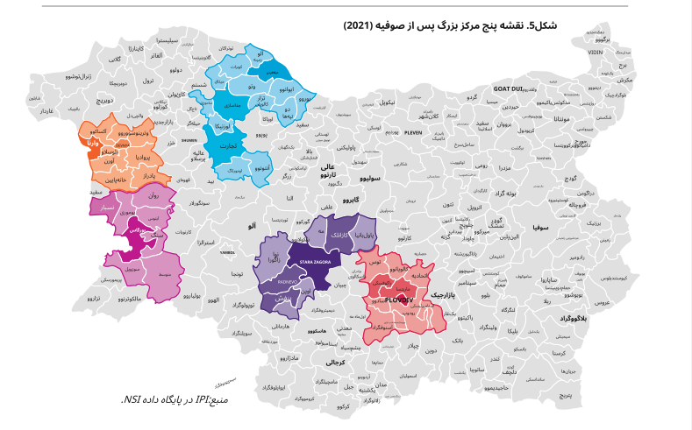

ده مرکز اقتصادی کوچکتر:

بجز صوفیا و پنج مرکز اقتصادی بزرگ‌تر در کشور، IPI ده مرکز اقتصادی دیگر را معرفی می‌کند که مقیاس محدودی دارند، حوزه ای متواضع‌تر و حومه‌ای کوچک‌تر دارند. اشاره‌ای به نقشه‌ی منطقه‌ای. در جنوب، این مراکز شامل "سیون-یمبول"، "پازاردژیک"، "بلگوراد"، "حسکovo" و "کردجالی" هستند. هر یک از این مراکز، اگرچه دارای حاشیه‌های کوچکتری هستند، نقاط تماسی با مراکز اقتصادی بزرگ در جنوب بلغارستان دارند. در شمال، در میان مراکز اقتصادی کوچکتر، مراکزی مانند "شومن"، "کوزلودوی"، "سولییو-گابروو"، "ولیکو تارنوا" و "پلِون" قرار دارند. از این مراکز، تنها "شومن" نقاط تماسی با مراکز اقتصادی بزرگ در شمال بلغارستان دارد. مراکز "پلِون" و "کوزلودوی"، همچنین "ولیکو تارنوا" و "سولییو-گابروو" نقاط تماسی با یکدیگر دارند، اما یک مرکز اقتصادی مشترک تشکیل نمی‌دهند و خارج از گروه رهبران باقی می‌مانند (شکل 6).

جمعیت در مراکز اقتصادی کوچکتر از کمتر از 44 هزار نفر در "کوزلودوی" تا نزدیک به 220 هزار نفر در "سیون-یمبول" متغیر است. تعداد اشتغال‌زایی در سنین 15 تا 64 سال به بیش از 73 هزار نفر در "سیون-یمبول" می‌رسد، اما هنوز به مرز 100 هزار نفر که نشان‌دهنده‌ی مراکزی مانند "بورگاس-نسبر"، "روسه-تارگوشته-رازگرا" و "استارا زاگورا-کازانلاک-رادنوو-گلاوبوو" است، نمی‌رسد. مراکز کوچکتر به سختی می‌توانند حاشیه‌ی بزرگی ایجاد کنند، به‌طوری که تنها "شومن" و "پلِون" بیش از پنج شهرستان را پوشش می‌دهند. مراکز "سیون-یمبول"، „پازاردژیک“، „بلگویه‌گراد“ و „کُرچالی“ یک حاشیه متشکل از سه شهرداری را تشکیل می‌دهند، در حالی که „هاسکوفو“ تنها با حاشیه‌ای از دو شهرداری همراه است و در مرکز „سولیویو-گابروو“ حاشیه‌ای شکل نمی‌گیرد، با اینکه برخی از شهرداری‌های همجوار به مرز برآورده کردن معیار نزدیک هستند.

این ده مرکز مورد اشاره پتانسیل خود را دارند، اما همچنان چالش‌های جدی در زمینه جمعیت‌شناسی و آموزش مشاهده می‌شود. برای مراکز کوچکتر، هم ساختار سنی بدتر است و هم کاهش پایدار جمعیت، از جمله جوان‌ها و افراد فعال. همچنین استثناهایی وجود دارد - به عنوان مثال جریان مکانیکی ورود جمعیت به مرکز اقتصادی „کُرچالی“ در سال‌های اخیر، اما به طور کلی فرآیندهای جمعیت‌شناسی پتانسیل مراکز ثانویه را محدود می‌کنند.

در این مراکز، نسبت جمعیت با تحصیلات عالی پایین‌تر است، به طوری که تنها در مراکز „ولیکو ترنوو“، „بلگویه‌گراد“ و „سولیویو-گابروو“ بیش از ۱/۴ جمعیت در سن ۷ سال و بالاتر دارای تحصیلات عالی هستند. ساختار آموزشی بدتر در بیشتر مراکز ثانویه به سطوح پایین‌تری از اشتغال و همچنین به عملکرد ضعیف‌تر در شرایط کار و دستمزدهای پایین‌تر نسبت به مراکز برتر منجر می‌شود.

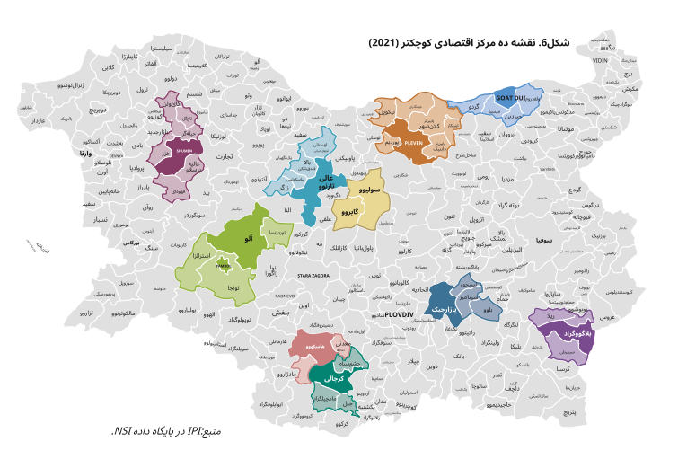

مراکز اقتصادی بیش از 80 درصد از اقتصاد کشور را شامل می شود اما این به این معنا نیست که در سایر نقاط کشور مناطق اقتصادی وجود ندارد. 16 مرکز اقتصادی معرفی شده بزرگترین از نظر مقیاس هستند، اما تنوع فعالیت‌های اقتصادی و پتانسیل اقتصاد به طور کلی را به طور کامل پوشش نمی‌دهند. در نقشه منطقه‌ای می‌توان نمونه‌های مختلفی از مراکز اقتصادی خاص را پیدا کرد، همچنین مراکزی که عمدتاً در اطراف شهرهای استان‌ها وجود دارند و دارای منطقه نفوذ خود هستند، هرچند در مقیاس کوچکتری. به عنوان مثال، اقتصاد در منطقه سردنگر و اترپوله، که به شدت خاص است و تحت سلطه چندین شرکت بزرگ است، قابل توجه است. از جمله بزرگترین شرکت فرآوری در کشور، واقع در مرز پیردوپ و زلا티سا، و همچنین شرکت‌های استخراج کننده در چلوپچ، پاناجوریسته و اترپوله/میرکوف. فعالیت این شرکت‌ها تاثیر منطقه‌ای قوی دارد، به طوری که برخی از شهرداری‌های کوچک در منطقه سردنگر و اترپوله در زمینه‌های اقتصادی مختلف پیشتاز هستند. اما ویژگی‌های منطقه، از جمله پراکندگی اثر در چندین شهرداری کوچک، اجازه نمی‌دهد که یک مرکز اقتصادی به وضوح تعریف شده با توجه به روش‌شناسی مورد استفاده در این تحقیق شکل بگیرد.

**مراکز به عنوان پایه برای توسعه منطقه‌ای:**

تحقیق در زمینه مراکز اقتصادی موضوع توسعه منطقه‌ای را بر مبنایی متفاوت قرار می‌دهد. در اینجا بیشتر از اینکه تفاوت‌های منطقه‌ای مطرح شود، پتانسیل مناطق برای توسعه به نمایش گذاشته می‌شود. 16 مرکز اقتصادی تعریف شده بخش بزرگی از اقتصاد کشور را تجمیع می‌کنند، اما پتانسیل و مسیر توسعه آنها متفاوت است. نوع‌شناسی واضحی از مراکز مختلف به خوبی مشخص می‌شود، که مرکز حول پایتخت صوفیه بی‌تردید در صدر قرار دارد، به دنبال آن پنج مرکز اقتصادی بزرگ، که در اطراف شهرهایی با جمعیت بیش از 100 هزار نفر شکل گرفته‌اند، قرار دارند.

نقشه‌ی مراکز اقتصادی امکان می‌دهد تا به برخی مشاهدات مهم برسیم. جالب است که در جنوب، مراکز بزرگ اغلب چندین هسته را با هم ترکیب می‌کنند و نقاط تماس بیشتری دارند. مراکز اقتصادی پیشرو در اطراف صوفیه، پلاودیو، استارا زارا و بورگاس هسته‌های ثانویه‌ای ایجاد می‌کنند و با حاشیه‌‌شان بخش وسیعی از سرزمین‌های جنوبی کوه‌های استارا را پوشش می‌دهند. به‌علاوه، حاشیه‌ی وسیع مرکز اطراف پایتخت صوفیه، نمونه‌های قابل توجهی را در اطراف پلاودیو و استارا زارا ارائه می‌دهد که اثر بهتری از ارتباط بین مناطق اقتصادی مختلف و امکان تعامل میان آن‌ها را نشان می‌دهد.

در شمال، تعامل مشابهی در مناطق وسیع اطراف وارنا و روسه مشاهده می‌شود که هسته‌های ثانویه‌ای را تشکیل می‌دهند و حاشیه‌ی کافی دارند تا در نقشه‌ی منطقه‌ای قابل توجه باشند. اما در شمال‌غرب و در ناحیه مرکزی شمالی، مراکز با مقیاس کوچک‌تر و تأثیر اقتصادی محدودتری دیده می‌شود. اقتصادهای ولِیکو ترنوو، گابرُوو و سَویلیِوو، همچنین پلاون و کُزلودوی اگر مراکز یکپارچه‌ای را تشکیل می‌دادند، مقیاس متفاوتی داشتند، اما وابستگی متقابل، شامل وضعیت زیرساخت‌ها و تعامل اقتصادی بین آن‌ها به اندازه کافی خوب توسعه نیافته و آن‌ها به عنوان مراکز جداگانه با مناطق نفوذ کوچک‌تر باقی می‌مانند.

دینامیک بررسی شده‌ی مراکز اقتصادی پایه‌ای برای آزادسازی پتانسیل اضافی برای توسعه منطقه‌ای فراهم می‌آورد. مراکز پیشرو موفق می‌شوند از ترکیب جاذبه و تنوع شهر بزرگ و توسعه صنعت و لجستیک در حاشیه وسیع استفاده کنند، از جمله از طریق تشکیل هسته‌های ثانویه. این مورد برای صوفیه صدق می‌کند، اما توسعه مشابهی همچنین در پلاودیو و وارنا مشاهده می‌شود. در حاشیه و هسته‌های ثانویه‌ سه مرکز پیشرو از جمله برخی از شهرداری‌ها با قوی‌ترین صنعت تولیدی در کشور وجود دارند. دیگر مراکز بزرگ که مقیاس مشابهی دارند، اما به همان شیوه بر نقشه‌ی منطقه‌ای غالب نیستند، می‌توانند از تعامل بهره‌مند شوند.

منبع:

[https://ime.bg/articles/ipi-predstavya-ikonomicheskite-tsentrove-v-bylgariya-2023-2 /](https://ime.bg/articles/ipi-predstavya-ikonomicheskite-tsentrove-v-bylgariya-2023-2%20/)